Console jelszó:

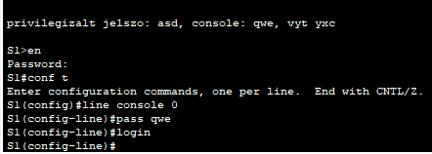

Vty jelszó:

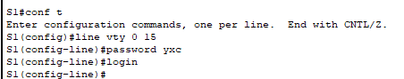

Virtuális / távoli elérés:

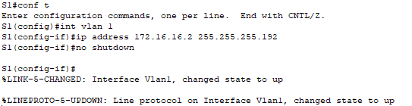

Default gateway:

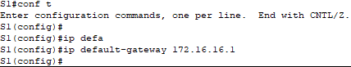

Távoli elérés:

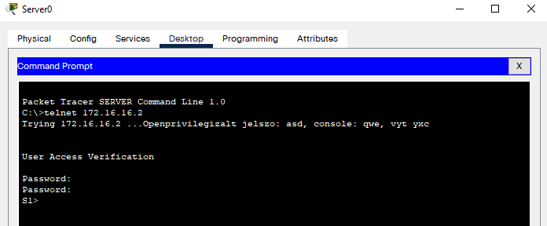

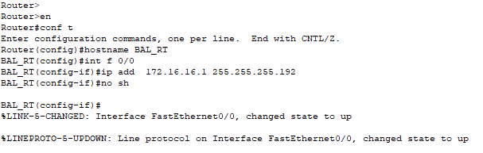

DHCP server kizárással cli-ben (lehet GUI-ban is, mert ott csak be kell kapcsolni):

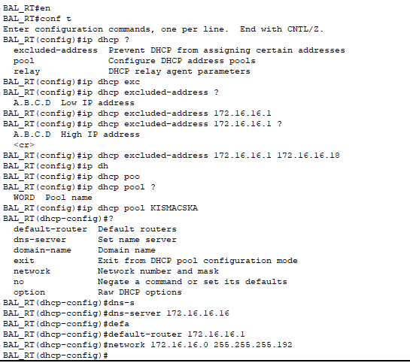

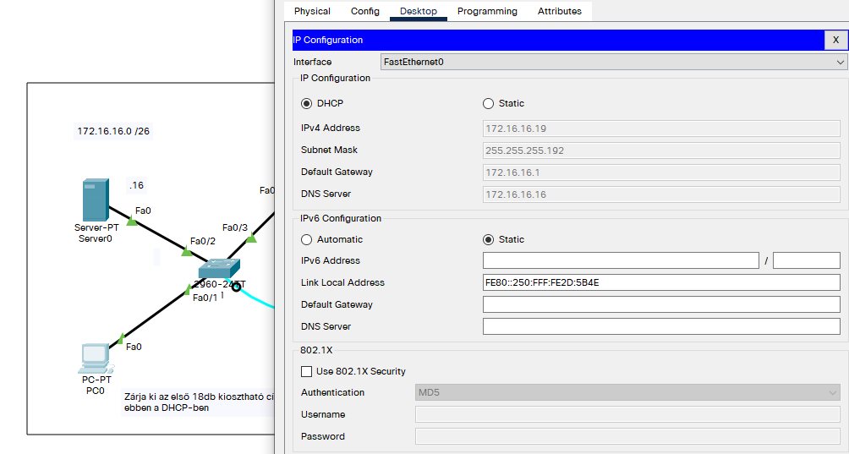

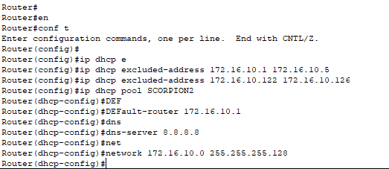

Wifi setup:

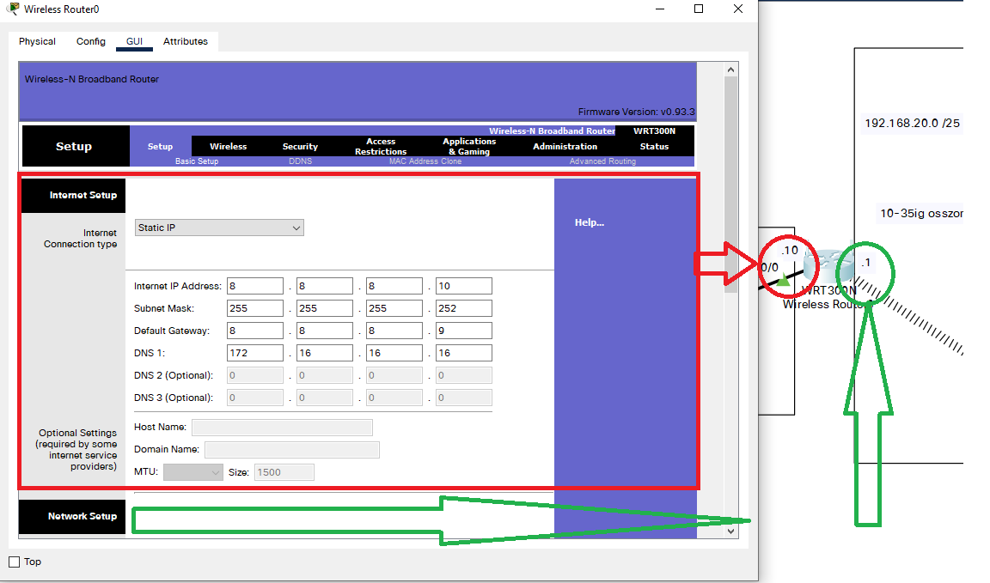

ip route:

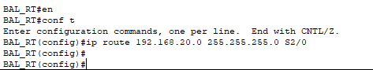

DHCP kizárás:

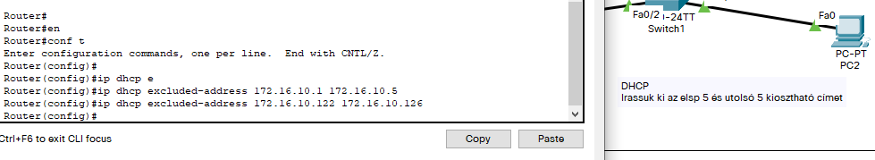

TFTP: (másik eszközre mented a config file-t)

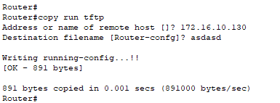

SSH: (A “# You already...” nem lesz ott, ha először csinálod)

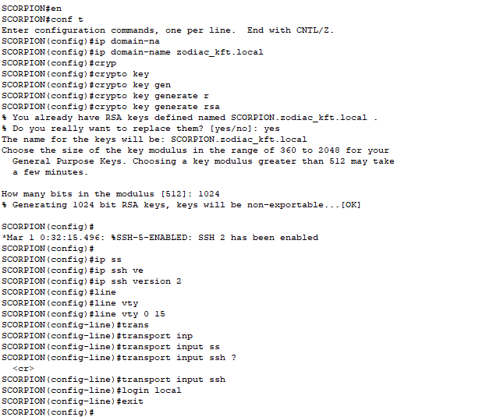

Lokális adatbázis:

